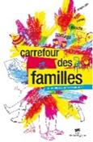
FICHE DE RENSEIGNEMENT
Carrefour des Familles

 | Représentant 1 |  | Représentant 2
Nom
Prénom
Né(e) le
Sexe | Masculin | Féminin | Masculin | Féminin

Adresse de la famille

Enfant(s) du foyer
Nom | Prénom | Né(e) | Fille | Garçon

